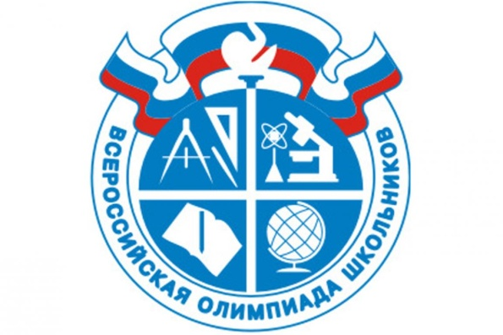

Результаты участия
в школьном и муниципальном этапах
Всероссийской олимпиады школьников
2019/2020 учебный год

Количество | Школьный  этап | Муниципальный этап
участников | 2688 | 434
победителей | 222 | 18
призеров | 592 | 71
победителей и призеров | 814 | 89
качества | 30,3 % | 20,5%

